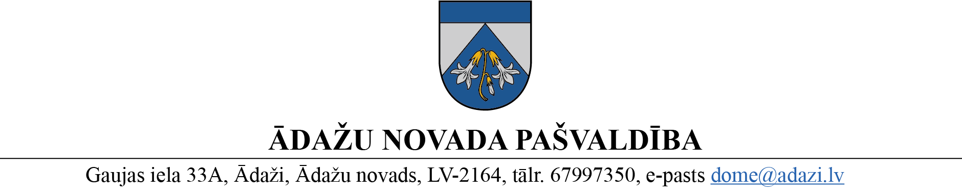
PROJEKTS uz 27.04.2023.
vēlamais datums izskatīšanai AK: 10.05.2023.
domē: 24.05.2023.
sagatavotājs un ziņotājs: V.Kuks

LĒMUMS
Ādažos, Ādažu novadā
2023. gada 24. maijā Nr. xx

Par nekustamā īpašuma lietošanas mērķu noteikšanu zemes vienību daļām

Ādažu novada pašvaldības dome izskatīja nekustamā īpašuma ar nosaukumu “Jaunsalas” un adresi: Lejupes iela 3, Ādaži, Ādažu nov. (turpmāk – Īpašums), īpašnieces [….] 2023. gada 20.aprīļa iesniegumu (pašvaldības reģ. Nr. ĀNP/1-11-1/23/2252) ar lūgumu noteikt nekustamā īpašuma lietošanas mērķus Īpašuma zemes vienības ar kadastra apzīmējumu 8044 011 0059 daļām saskaņā ar teritorijas sadalījuma shēmu.
Izvērtējot pašvaldības rīcībā esošo informāciju un ar lietu saistītos apstākļus, tika konstatēts:
- Nekustamā īpašuma valsts kadastra informācijas sistēmā Īpašuma zemesgabalam ar kadastra apzīmējumu 8044 011 0059 (kopplatība 7,2791 ha) reģistrēti nekustamā īpašuma lietošanas mērķi “Rūpnieciskās ražošanas uzņēmumu apbūve”, lietošanas mērķa kods 1001 (platība 6,21 ha) un “Dabas pamatnes, parki, zaļās zonas un citas rekreācijas nozīmes objektu teritorijas, ja tajās atļauta saimnieciskā darbība nav pieskaitāma pie kāda cita klasifikācijā norādīta lietošanas mērķa”, lietošanas mērķa kods 0501 (platība 1,0691 ha).
- Iesniegumam pievienota SIA “Delta kompānija” 29.03.2023. Zemes nomas teritorijas platību sadalījuma shēma.
- Atbilstoši Ministru kabineta 2006. gada 20. jūnija noteikumu Nr. 496 “Nekustamā īpašuma lietošanas mērķu klasifikācija un nekustamā īpašuma lietošanas mērķu noteikšanas un maiņas kārtība” 16.1. apakšpunktam, lietošanas mērķi nosaka, ja tiek izveidota jauna zemes vienība vai zemes vienības daļa.
- Nekustamā īpašuma valsts kadastra likuma 9. panta pirmā daļa nosaka, ka zemes vienībai un zemes vienības daļai vai plānotai zemes vienībai un zemes vienības daļai nosaka nekustamā īpašuma lietošanas mērķi un lietošanas mērķim piekrītošo zemes platību. To atbilstoši Ministru kabineta noteiktajai kārtībai un pašvaldības teritorijas plānojumā noteiktajai izmantošanai vai likumīgi uzsāktajai izmantošanai nosaka pašvaldība.
Pamatojoties uz Nekustamā īpašuma valsts kadastra likuma 9. panta pirmo daļu, Ministru kabineta 2006. gada 20. jūnija noteikumu Nr. 496 “Nekustamā īpašuma lietošanas mērķu klasifikācija un nekustamā īpašuma lietošanas mērķu noteikšanas un maiņas kārtība” 4. un 18. punktu un 16.1. apakšpunktu, kā arī Attīstības komitejas 10.05.2023. atzinumu, Ādažu novada pašvaldības dome
NOLEMJ:
- Noteikt nekustamā īpašuma Lejupes iela 3, Ādaži, Ādažu nov., zemes vienības ar kadastra apzīmējumu 8044 011 0059 daļām (pielikums - Zemes nomas teritorijas platību sadalījuma shēma):
  - “D” 3697 m² platībā;
  - “E” 7325 m² platībā;
  - “G” 3202 m² platībā;
  - “H” 3136 m² platībā;
  - “I” 2433 m² platībā;
  - “J” 2106 m² platībā nekustamā īpašuma lietošanas mērķi – “Rūpnieciskās ražošanas uzņēmumu apbūve”, lietošanas mērķa kods 1001.
- Noteikt nekustamā īpašuma Lejupes iela 3, Ādaži, Ādažu nov., zemes vienības ar kadastra apzīmējumu 8044 011 0059 daļai “N” 9685 m² platībā nekustamā īpašuma lietošanas mērķi “Zeme dzelzceļa infrastruktūras zemes nodalījuma joslā un ceļu zemes nodalījuma joslā”, lietošanas mērķa kods 1101.
- Saglabāt nekustamā īpašuma Lejupes iela 3, Ādaži, Ādažu nov., zemes vienības ar kadastra apzīmējumu 8044 011 0059 daļai 30516 m² platībā nekustamā īpašuma lietošanas mērķi “Rūpnieciskās ražošanas uzņēmumu apbūve”, lietošanas mērķa kods 1001, un daļai 10691 m² platībā nekustamā īpašuma lietošanas mērķi “Dabas pamatnes, parki, zaļās zonas un citas rekreācijas nozīmes objektu teritorijas, ja tajās atļauta saimnieciskā darbība nav pieskaitāma pie kāda cita klasifikācijā norādīta lietošanas mērķa”, lietošanas mērķa kods 0501.
- Pašvaldības administrācijas Nekustamā īpašuma nodaļas nekustamā īpašuma un zemes lietošanas speciālistam Vollijam Kukam iesniegt Valsts zemes dienesta Rīgas reģionālai nodaļai lēmuma norakstu reģistrēšanai Nekustamā īpašuma valsts kadastra informācijas sistēmā.
- Pašvaldības izpilddirektoram veikt lēmuma izpildes kontroli.

Pašvaldības domes priekšsēdētāja K. Miķelsone

__________________________
Izsniegt norakstus:
GRN, NĪN, IDR - @;
Iesniedzējam uz e-pasta adresi:

